# ６／

期首会員数２１１社（本店１９５・支店１６）

）

期首会員数

○政経懇談会　　１１月２８日（月）

会場：中国名菜 敦煌　受付：17:00～

営業時間 月･火･木･金　10:00～16:00



発行人：**(公社)全日本不動産協会相模原支部**

TEL042-776-3036　FAX042-776-5816

毎月20日〆切・25日の月1回発行



10/12相模原支部厚生事業バスツアー

厚生委員長　佐藤　満帆

お天気に恵まれ、ツアー日和の一日でした。参加者は46名で、いつもよりも盛況な応募の中、皆さん楽しまれました。最初は、人気の羽田空港の整備工場の見学で、滅多に見れない飛行機の分解された車体やパーツなど、飛行機好きな方には応えられない醍醐味でした。次は、今では東京観光の代名詞になったスカイツリーの見学です。第一展望台は350mで東京タワーの高さを超えています。更に第二展望台は450ｍとなり関東地方を四方を眺望できる感じです。帰りは、ﾄｰﾀﾙﾊｳｼﾞﾝｸﾞ久野の楽しいビデオを見ながら、恒例のビンゴゲームをして盛り上がりました。協力してくれた方々に感謝です。



の鋭い視点に基づく講演で、まさに「目からウロコ」の内容には感銘を受けました。震災復興企画も充実しており、震災後5年半を経過し、私自身もようやく震災被害者のお役に立てた気持ちになりました。会議後の懇親会では900㎡最大800人が収容出来る大会場にも関わらず我が神奈川県本部会員は会場外の廊下スペースにテーブルをセッティングしての飲食になるほどの大盛況ぶりでした。翌日は青葉城址を含めた市内観光、昼食には仙台名物牛タン料理を堪能するという非常に有意義な二日間を過ごす事が出来ましました。

相模原市社会福祉大会　表彰式参加

今年５月に相模原市社会福祉協議会へ１０万円を寄付致しました。その功績を表彰して頂き、１１月５日相模原市社会福祉大会にて表彰状を頂きました。

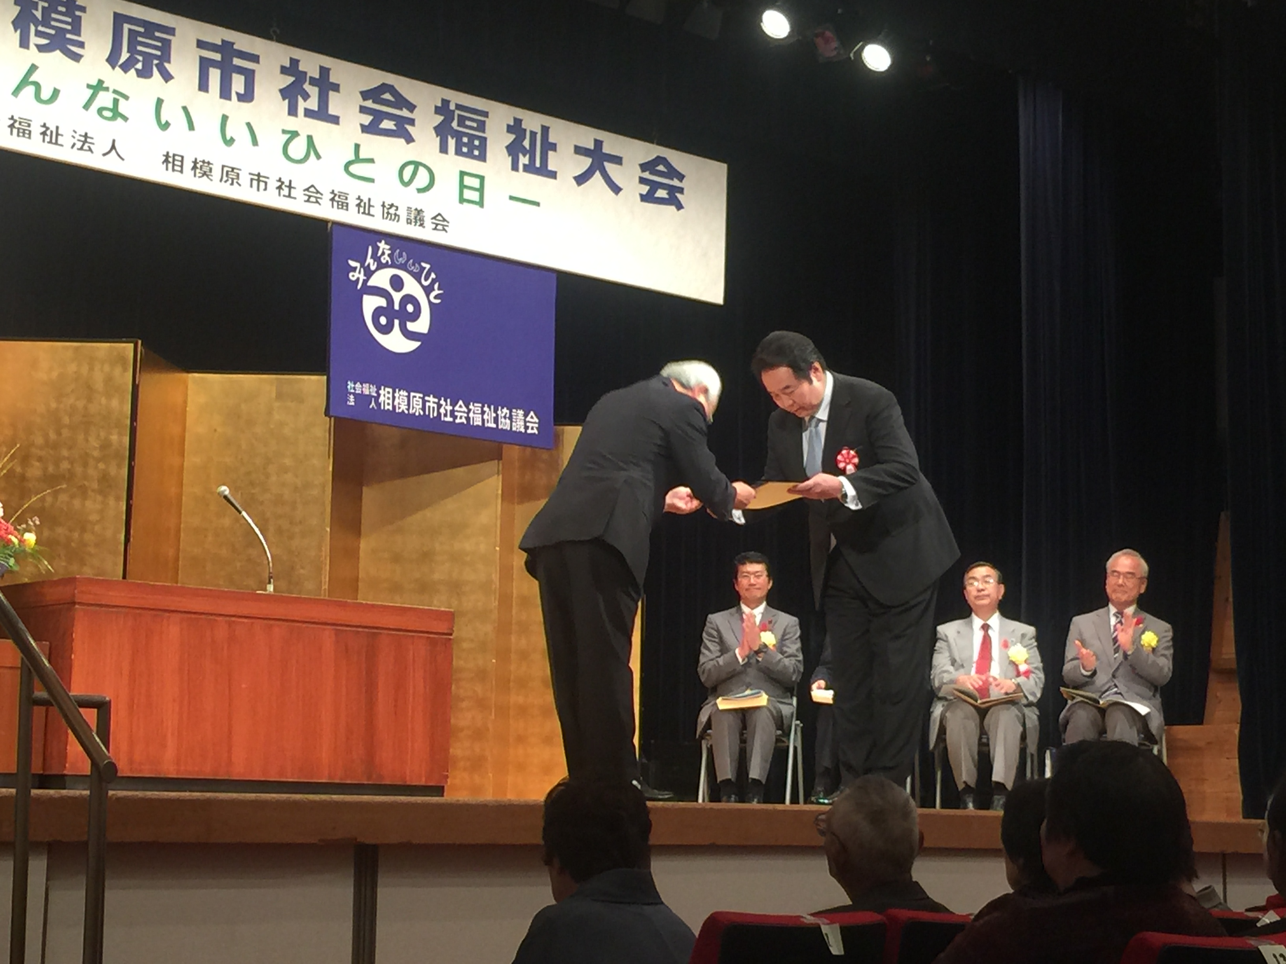

全国不動産会議宮城県大会

綱紀委員長　廣部　徹也

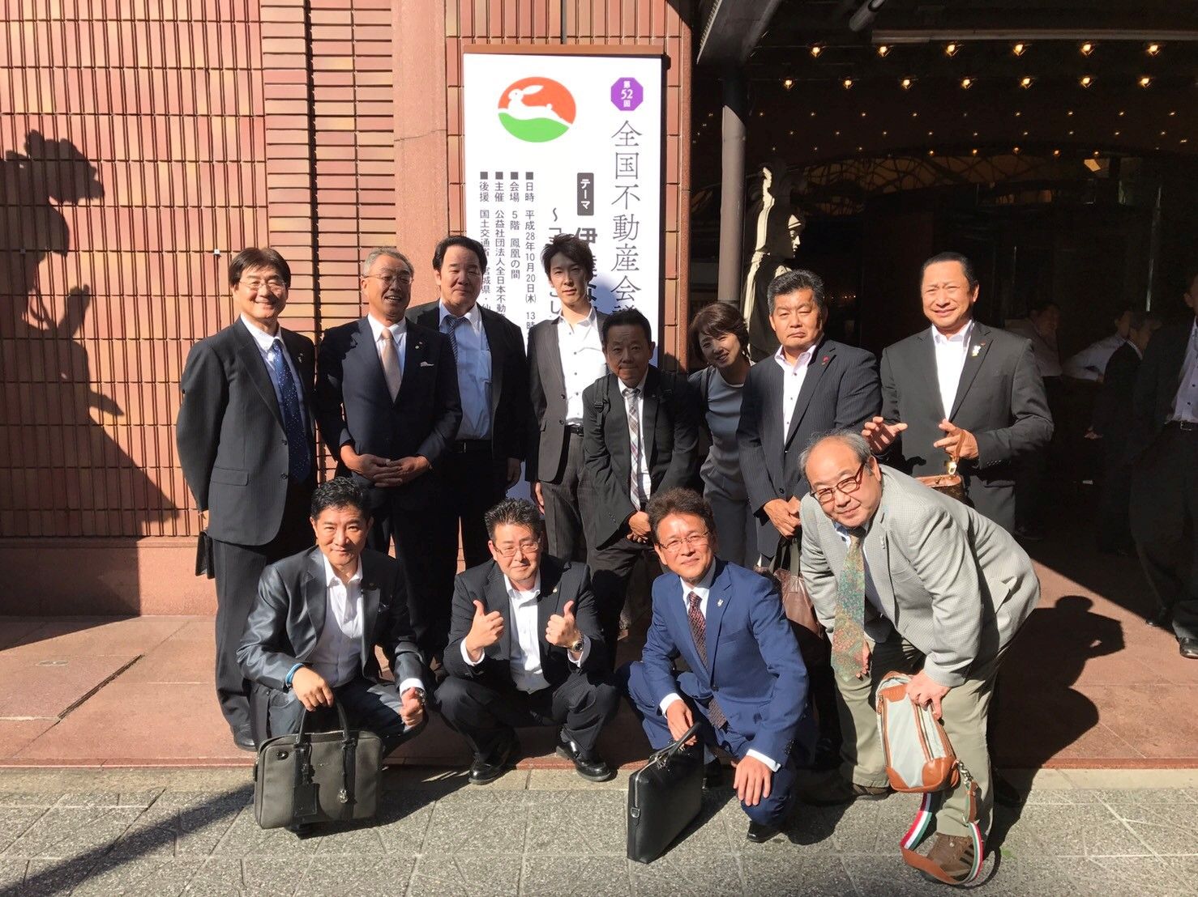

平成28年10月20日（木）、宮城県仙台市の江陽グランドホテルにおいて「第52回全国不動産会議宮城県大会」が開催されました。当相模原支部からは唐橋支部長を始め総勢12名が参加致しました。会議には北は北海道、南は沖縄から全日本不動産協会の会員達が集まりました。会場には村井嘉浩宮城県知事をはじめ、奥山恵美子仙台市長も駆けつけ盛大な会議となりました。記念講演は川島隆太東北大学教授による「スマート・エイジング上手な脳の鍛え方」（住まいと脳について）は、我々本職の不動産業者とは違う角度から

内転入０社(本店０・支店０）

本年度入会数１０社（本店８・支店２）

本年度入会数 ６　社 （本店 ６　支店　１）

内移管入１社(本店０・支店１)

内移管入０社（本店 ０・支店 ０）

現会員数２１６社（本店１９９・支店１７）

現会員数

現会員数２１２社（本店２０３・支店９）

現会員数

内転出０社(本店０・支店０)

内移管出０社（本店０・支店０）

退会

本年度退会数５社（本店４・支店１）

［雑　記］私の自宅の周りには片耳が少し欠けた数匹のネコ達が暮らしています。去勢をしていますよという印しです。私の知り合いが私費でその活動をしています。その事をご近所の方達は多分知りません。今日はまだ11月だというのに雪が降りました。これから寒い冬がやってきます。どうかネコちゃん達、この寒い冬を無事乗り越えられますように。　　　　（広報委員長　五十嵐　邦子）

（厚生副委員長　石塚　惠）

**★全日会員間不動産情報★**直・先物は不問となっております。物件数により２回連続掲載します。**掲載原稿は書式不問・ＦＡＸ受付**

|  |  |  |  |  |  |  |  |  |  |  |  |
| --- | --- | --- | --- | --- | --- | --- | --- | --- | --- | --- | --- |
| 形態 | 種類 | 価格/万円 | 最寄駅 | 歩バ | 所在区域 | 土地/㎡ | 建物㎡ | 用途･使途 | 商　　号 | ＴＥＬ | 態様 |
| 売 | 新築 | 3.280 | 小田急相模原 | 歩20分 | 双葉 | 98.23 | 88.18 | 住宅 | ｻｰﾃｨｰﾌｫｰ相模大野 | 042-767-3430 | 売主 |
| ↑Ｈ２８年１１月３０日までのご成約で５０万円キャッシュバック | | | | | | | | | | | |
| 売 | 新築 | 3.680～ | 玉川学園前 | 歩19分 | 金井 | 163.51～ | 102.68～ | 住宅 | ｻｰﾃｨｰﾌｫｰ相模大野 | 042-767-3430 | 売主 |
| ↑Ｈ２８年１１月３０日までのご成約で１００万円キャッシュバック | | | | | | | | | | | |

**◎新規開業者をご紹介ください**

入会金･年会費は全日が断然お得

**◎支部会員支援メニュー**

印刷機使用できます

会議・催事

11/27(日)　相模川クリーン作戦

11/28(月)　政経懇談会

受付：17：00～

開始：17：30～

12/15(木)　不動産情報交換会

賃貸の部15：00/売買の部16：00

|  |  |  |  |
| --- | --- | --- | --- |
| 種類 | 地区 | 本支 | 商号：代表：所在 |
| 退会 | １７ | 本店 | (株)フジホー　　　代表者：千葉　重雄 |
|  |  |  |  |
|  |  |  |  |
|  |  |  |  |
|  |  |  |  |
|  |  |  |  |
|  |  |  |  |
|  |  |  |  |
|  |  |  |  |